Ingot · 光学玻璃模压

数据与质量闭环设计

状态  提议中 |  | 负责人  Ingot 维护者 |  | 更新日期  2026年7月21日

作者 | Ingot 维护者 / Codex 设计审计
评审人 | 工艺、质量与平台负责人（待确认）
相关文档 | architecture.md / design.md / ADR-0002、0004、0005、0006
范围 | 模压周期、配方、五阶段、视觉与人工质检、历史比较和 Chat。

1. 摘要
本设计把一次约 10 分钟的光学玻璃模压周期建模为可追溯记录：周期使用一个已解析的配方快照，每秒原子采集一组可配置传感器值，按五个阶段解释，结束后依次关联视觉检查和人工质检。平台支持全量周期查询、同产品系列历史对比和只读 Chat 分析。
核心边界是“全量数据参与确定性计算，但无限原始行不进入模型”。500 只允许作为分页大小，不能截断 Web 时间线或分析范围。配方允许沿用上一版并覆盖个别参数，不要求填写修改原因；视觉原图按哈希长期保存并可复核。Ingot 不写 PLC、不做安全联锁，也不替代 QMS 放行。

2. 目标与非目标
目标 | 非目标
约 10 分钟周期内每秒一组传感器值，全量可追溯。 | 不实现 PLC 写入、实时控制或安全联锁。
固化有效配方快照并支持个别参数覆盖，无需修改原因。 | 不把 Ingot 变成 MES、SCADA 或完整 QMS。
五阶段、视觉检查、人工质检和原图形成同一周期链。 | 不让模型直接处理无限原始行或自行计算数字。
同产品系列历史周期可比较，500 仅作为分页大小。 | 不承诺在未确认量纲和数据不足时给出确定根因。

3. 背景与问题
当前实现已具备事件、配方与阶段配置、检测记录、附件上传和 Chat，但审计发现三个断点：Web 生产记录仍截断为 500 条；“检测录入”被当作一级业务模块，工件和周期需手填；附件默认目录未明确落入 Docker 持久卷，且没有打开原图复核的内容接口。这些问题会破坏全周期完整性和质量追溯可信度。
优化后的边界由现场适配、Platform API、可信记录层、配置注册表、质量检验工作台和 Ingot Chat 组成。现场只提交观测；中心保存版本与关联并执行全量计算；界面从生产周期携带上下文进入质量检验；Chat 只读查询。任何派生阶段、特征、缩略图或模型结论都不能覆盖原始事件和原始图像。

4. 建议架构

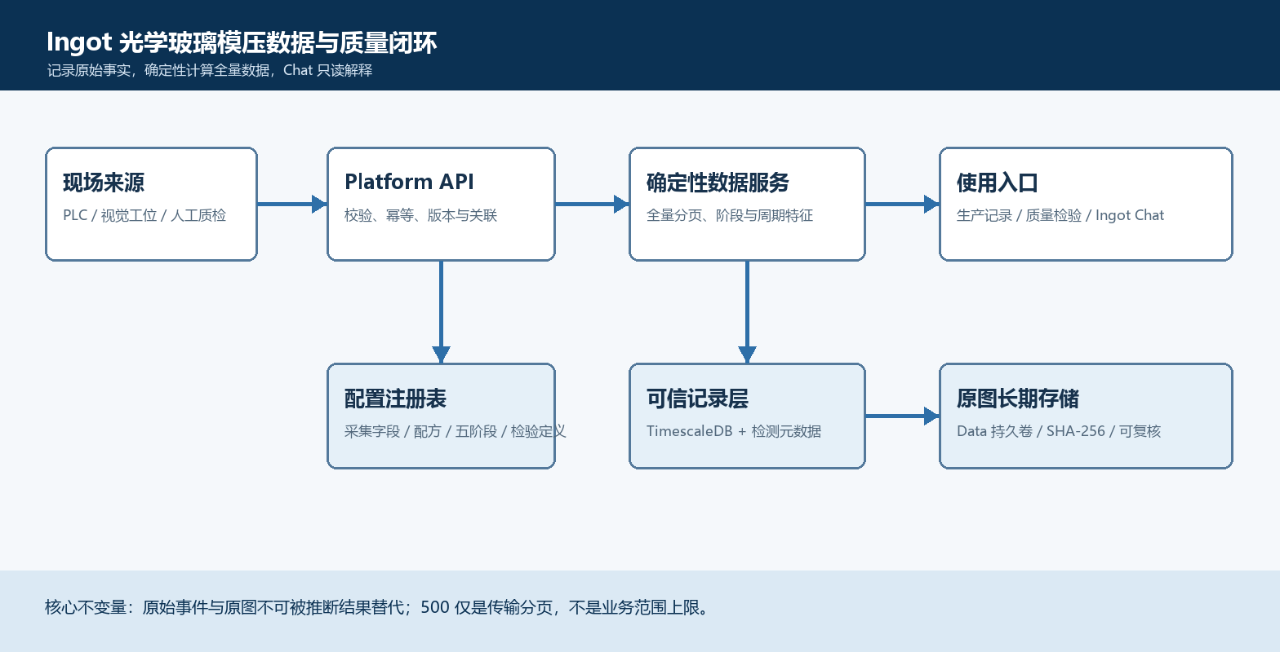
图 1. Ingot 光学玻璃模压数据与质量闭环架构。

核心组件

组件 | 职责 | 主要存储 | 失败行为
现场适配与摄入 | 原子采集启用字段，提交事件批次和视觉结果。 | 设备 / 可选 Edge outbox | 断网缓存并按 eventId、seq 重试；不写设备。
Platform API | 校验、鉴权、幂等、分页查询和周期关联。 | PostgreSQL / TimescaleDB | 必需写入失败则拒绝，不产生部分确认。
配置与派生计算 | 管理采集、配方、阶段、检验定义并计算周期特征。 | 版本化主数据与派生表 | 缺配置标记 unknown/limitation，不猜测。
质量检验与附件 | 关联周期，保存视觉/人工结果及可复核原图。 | PostgreSQL + Data 持久卷 | 原图缺失显式失败；不以缩略图代替。
Web 与 Ingot Chat | 工作台、全量时间线、历史对比和只读解释。 | API 快照 / Chat 运行库 | 服务降级时保留记录，不执行控制或配置写入。

5. 周期与检验生命周期
- 周期开始固化设备、工件、产品系列、配方快照和本周期启用字段。
- Platform 校验 Edge 身份、事件 ID、序号、时间窗口、字段类型与保留键。
- 加载采集、配方、五阶段和检验定义版本；周期内不跟随配置热变更。
- 每秒原子写入一组启用值，按 occurredAt、步序和映射形成周期轨迹。
- 先持久化事件与幂等键；原图落持久卷并计算 SHA-256 后才允许引用。
- 查询按 500 条分页读完；断线摄入与 Chat SSE 从单调游标续读。
- 周期完成后进入视觉与人工质检，保存结果和原图，再开放同系列比较。

6. API 与数据契约

核心数据契约

字段 | 类型 | 必填 | 说明
correlationId | string | 是 | 周期号；关联事件、阶段与检测。
productSeries | string | 是 | 历史可比周期的分组键。
recipeSnapshot | object | 是 | 有效参数、配方版本和继承来源。
samples | group[] | 是 | 每秒原子一组启用值；字段由配置决定。
phaseMappingVersion | int | 是 | 五阶段边界的解释版本。
inspectionRecords | record[] | 否 | 视觉与人工质检的定义版本和结果。
originalAttachments | ref[] | 视觉必填 | 原图引用、哈希、类型、大小；长期保存。

契约保证

- 事件批次先整体校验再提交；周期排序以 occurredAt 为主、ingestId 为稳定次序。
- 事件以 eventId 与 (edgeId, seq) 幂等；检测记录和附件使用 UUIDv7，附件再以 SHA-256 去重。
- 周期必须固化采集配置、配方、阶段映射和检验定义版本，并保留工件、周期、产品系列和原始记录标识。
- Ingot 是观测与分析记录层；检测结果不是 QMS 放行，Chat 结论不是设备控制指令或已确认根因。
版本化契约与样例发布在
docs/rfc-production-events.md 与 docs/samples/optical-molding-flexible/，每次契约发布同步更新。

7. 一致性、幂等与重放

事件和检测写入采用稳定客户端标识，重复载荷返回已有记录，不同载荷冲突。配置以周期开始时引用的版本为准。迟到事件允许触发派生阶段和特征重算，但原始事件不改写；附件元数据存在而正文缺失必须显式报错。
场景 | 预期行为 | 理由
重复事件或检测记录 | 同标识同载荷返回已有结果；不同载荷冲突。 | 避免重试产生双份事实或静默覆盖。
数据库或原图写入失败 | 请求失败且不创建悬空检测引用。 | 先确保持久事实，再允许下游关联。
分页中断或 Chat 超时 | 从游标续读；已保存记录保持可查。 | 500 是传输页，不是范围截断。
周期中途修改配置 | 继续使用周期开始时固化的版本。 | 保证单周期解释一致且可重放。

8. 安全与隐私

- 生产环境由平台统一认证建立用户主体并限制数据范围；Edge 摄入凭据与人员身份分离，不接受浏览器自报用户或 Chat 专用密码。
- 日志不记录模型密钥、Edge token、原图正文或完整敏感载荷；Chat 只接收经过工具验证的有界摘要。
- 凭据通过部署密钥或环境注入，不写入事件、配方、前端存储或版本库；生产网络使用 TLS 与最小权限。
- 管理、重放和调试工具默认只读、范围显式、操作可审计；任何写回设备或批量删除均不属于当前平台。
- 生产事件保留策略可配置；视觉原图默认长期保存，不随事件保留策略删除，并要求备份、哈希校验和复核访问日志。

9. 运行准备
信号 | SLO 或告警 | 负责人 | 上线门槛
周期完整率 | 完成周期采样缺口率和五阶段齐全率可见；试点逐周期核对。 | 数据/工艺 | 必需
事件与原图写入 | 成功率 >= 99.9%；正文缺失或哈希不符立即告警。 | 平台 | 必需
全量查询 | 分页游标必须前进；不得因 500 行静默截断。 | 平台 | 必需
配置漂移 | 周期引用版本均可解析；未确认量纲单独列示。 | 工艺 | 必需
恢复与复核 | 定期抽样打开原图并校验 SHA-256；备份恢复演练。 | 质量/运维 | 必需
上线约束：先用一台设备和一个产品系列回放已知周期；完成原图恢复、全量查询和结果复核后，再扩大范围。

10. 备选方案

备选方案 | 考虑原因 | 未选择原因
顶部横向全量菜单 | 实现简单、短期入口直观。 | 中文入口已超过稳定容量，无法按业务域扩展。
“检测录入”一级入口 | 可以直接打开表单。 | 把动作当模块且依赖手填关联；改为质量检验工作台。
一次返回全部原始行给模型 | 看似满足全量分析。 | 成本、延迟和数字可信度不可控；应确定性聚合。
原图只存对象地址或缩略图 | 节省本地容量。 | 无法保证长期复核、哈希验证和离线部署。

11. 待确认问题
- 用户口述“10 个传感器”，当前样例列出 13 个字段：投产配置应启用哪一组，是否存在派生功率字段？
- 压力 kg 与真空度 kPa 的物理量定义和参考方向尚需现场确认，未确认前不能参与跨周期结论。
- 视觉原图的最低保存年限、备份副本数、恢复时间目标和最大单图尺寸由谁批准？
- 生产统一认证中，工位、操作员、质检员和复核员的角色及原图访问审计策略如何划分？

12. 决策与下一步
采用“可信记录层 + 上下文质量工作流 + 只读分析”方案。当前先消除 500 条业务截断、将入口升级为质量检验工作台、打通原图持久化与复核；随后补齐待检任务、视觉复核结论和统一角色授权。首个试点限定为一个光学玻璃产品系列和一台模压设备。
里程碑 | 交付物 | 退出条件
M1 | 取消 Web 500 条业务上限；周期到质量检验上下文跳转。 | 超过 500 条的测试周期完整显示，关联字段自动带入。
M2 | 原图落持久卷、内容复核接口和历史记录打开原图。 | 容器重建后原图仍可读取且 SHA-256 一致。
M3 | 待检任务、视觉复核结论、统一角色授权。 | 质检员无需手填周期；复核动作和身份可审计。
M4 | 单产品系列试点与历史周期对比验收。 | 完整率、查询、恢复和质量复核门槛全部通过。

原始图像指相机或检测设备产生、未经缩放和标注替换的文件；派生图像必须另存并链接原图。

